## MÔ HÌNH HÓA CHỨC NĂNG

**Giao diện đăng nhập:**

Tổng quan: Cho phép người dùng đăng nhập vào hệ thống.

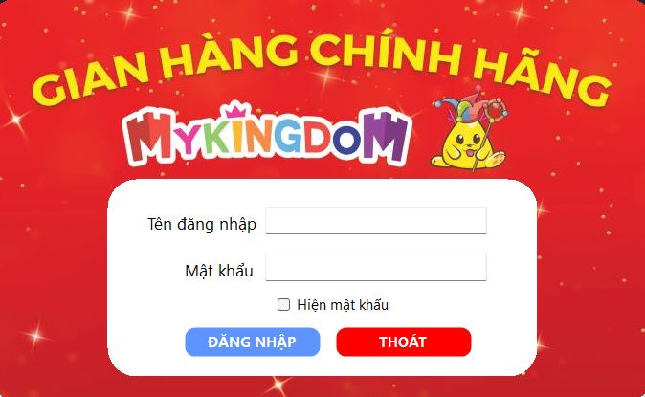

Nếu nhập đúng tài khoản và mật khẩu hệ thống sẽ thông báo đăng nhập thành công và tiến vào giao diện trang chủ.

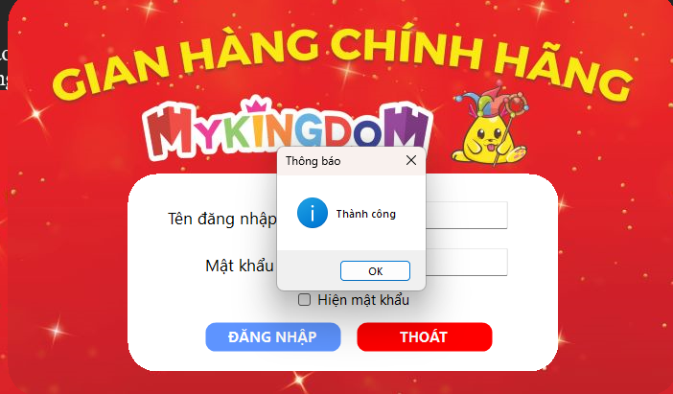

Nếu tài khoản mật khẩu sai thì hệ thống sẽ thông báo tài khoản hoặc mật khẩu bị sai.

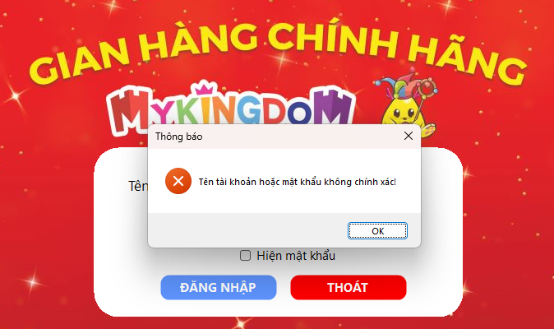

Giao diện trang chủ khi là admin sẽ có nhiều chức năng hơn:

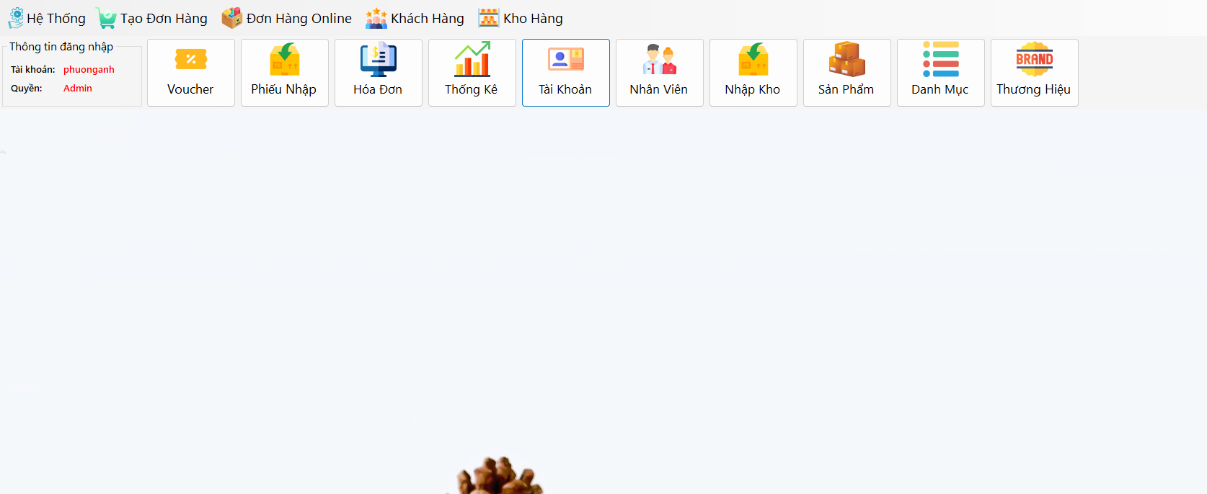

Giao diện trang chủ khi là staff:

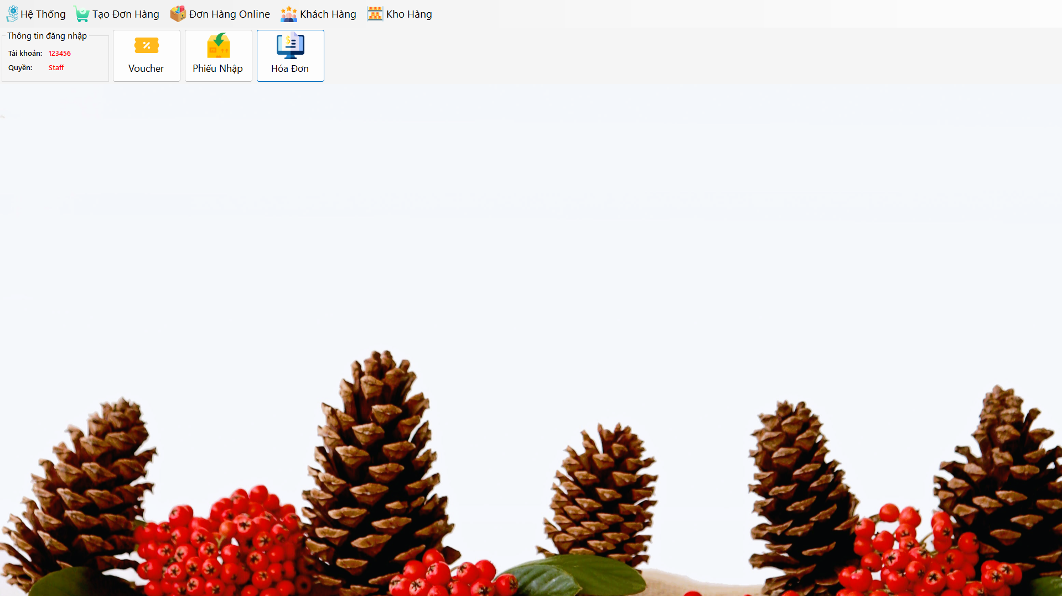

### **Sơ đồ Use-Case hệ thống**

Hình 20: Sơ đồ use-case hệ thống

#### **Chức năng: Quản lý nhập kho.**

Tổng quan: chức năng cho phép người dùng tạo phiếu nhập kho và thông tin nhập kho.

**Use case nghiệp vụ:**

* Tác nhân chính: Quản lý
* Tổng quan: Use case này đóng vai trò quản lý **nhập kho**. Bao gồm: cập nhật, thêm, xóa, sửa nếu có thay đổi lên hệ thống.

**Dòng sự kiện chính:**

1. Hệ thống thị giao diện danh sách menu nhập kho.
2. Hệ thống có những chức năng thêm, xóa, sửa, cập nhật trên giao diện cho phép lựa chọn tùy ý sử dụng.
3. Khi chọn các chức năng có trên hệ thống giao diện sẽ được thực thi trên hệ thống.
4. Các chức năng.

* **Thêm sản phẩm vào phiếu nhập kho.**
* Tạo phiếu mới cần điền thông tin đầy đủ gồm: tên sản phẩm, giá sản phẩm, loại sản phẩm bắt buộc phải có khi tạo mới.
* Sau khi nhập thông tin đầy đủ thực hiện chức năng chọn thêm.
* Hệ thống sẽ kiểm tra có đầy đủ thông tin theo yêu cầu không, thiếu hoặc sai sẽ phải làm lại bước nhập thông tin.
* Sau khi thêm xong hệ thống sẽ cập nhật lên cơ sở dữ liệu.
* Khi thêm sản phẩm vào phiếu nhập kho lên hê thống thành công sẽ thông báo và trở về màn hình chính.
* **Sửa, cập nhật thông tin sản phẩm vào phiếu nhập kho.**
* Click tô đậm vô dịch vụ cần sửa trong danh sách.
* Chọn chức năng sửa sản phẩm.
* Sửa thông tin cần sửa bị sai và chọn chức năng cập nhật khi hoàn tất sửa.
* Hệ thống ghi nhận và cập nhật lại.
* **Xóa sản phẩm vào phiếu nhập kho**
* Click tô đậm vô dịch vụ cần xóa trong danh sách.
* Chọn chức năng xóa dịch vụ.
* Xóa thông tin được chọn trong sách và cập nhật lên hệ thống khi hoàn tất.
* Thông báo đã xóa thành công.

**Dòng sự kiện phụ:**

1. Thông tin dịch vụ không đầy đủ: Nếu thông tin nhập khi tạo phiếu nhập không đầy đủ sản phẩm yêu cầu tạo lại.
2. Thông tin sản phẩm không hợp lệ:Khi tạo phiếu trên hệ thống bị trùng hoặc không đúng yêu cầu kiểm tra lại thông tin và làm lại.
3. Luôn hiển thị ở giao diện nhập kho.

**Quy trình hoạt động (Workflow)**

Quy trình thêm sản phẩm vào phiếu nhập kho

B1: Người dùng nhấn biểu tượng "nhập kho" trên giao diện.

B2: Tạo phiếu nhập kho

B2: Điền các thông tin yêu cầu vào biểu mẫu.

B3. Nhập vào số lượng sản phẩm. Nhấn nút "Thêm".

Hệ thống kiểm tra dữ liệu:

o Nếu hợp lệ: Lưu vào cơ sở dữ liệu và hiển thị thông báo thành công.

o Nếu không hợp lệ: Hiển thị lỗi cụ thể.

**Thiết kế giao diện**

• Danh sách sản phẩm:

o Cột:, Tên sản phẩm, Giới tính,Xuất xứ,mô tả, giá gốc, giá giảm,danh mục, thương hiệu.

o Nút "Thêm", "Xóa", “Sửa” hiển thị trong từng dòng.

o Nút “Tạo phiếu nhập kho”, “Xóa phiếu nhập kho”,”Hoàn thành nhập kho”, “In hóa đơn”và “Hoàn tất phiếu nhập kho”.

o Các trường nhập liệu kèm nhãn rõ ràng.

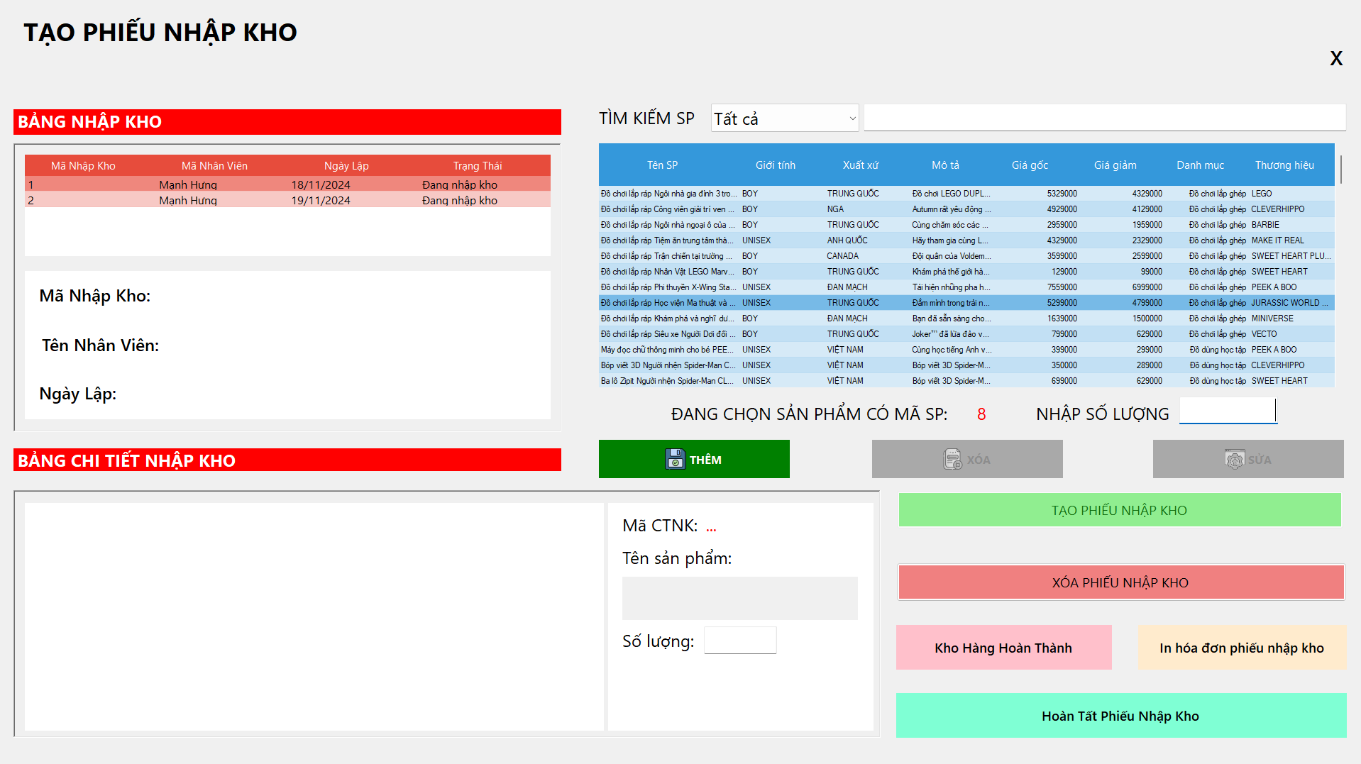

#### **Chức năng: Tạo phiếu đặt hàng.**

Tổng quan: chức năng cho phép người dùng tạo phiếu đặt hàng khi có khách đến mua và thanh toán tại cửa hàng.

**Use case nghiệp vụ:**

* Tác nhân chính: Quản lý và nhân viên.
* Tổng quan: Use case này đóng vai trò tạo phiếu đặt hàng. Bao gồm: cập nhật, thêm, xóa, sửa và xuất hóa đơn nếu có thay đổi lên hệ thống.

**Dòng sự kiện chính:**

1. Hệ thống thị giao diện danh sách menu tạo phiếu đặt hàng.
2. Hệ thống có những chức năng thêm, xóa, sửa, cập nhật và in hóa đơn trên giao diện cho phép lựa chọn tùy ý sử dụng.
3. Khi chọn các chức năng có trên hệ thống giao diện sẽ được thực thi trên hệ thống.
4. Các chức năng.

* **Tạo phiếu đặt hàng.**
* Hệ thống sẽ yêu cầu tạo phiếu đặt hàng gồm chọn sản phẩm và chọn số lượng.
* Sau khi nhập thông tin đầy đủ thực hiện chức năng chọn thêm.
* Hệ thống sẽ kiểm tra có đầy đủ thông tin theo yêu cầu không, thiếu hoặc sai sẽ phải làm lại bước nhập thông tin.
* Sau khi thêm xong hệ thống sẽ cập nhật lên cơ sở dữ liệu.
* Khi thêm hóa đơn lên hê thống thành công sẽ thông báo và trở về màn hình chính.
* **Cập nhật thông tin phiếu đặt hàng.**
* Hệ thống sẽ hiển thị sản phẩm phiếu tạo và truy xuất thông tin.
* Ngoài hiển thị thông tin nhân viên, sẽ hiện thị thêm, xóa phiếu đặt hàng.
* **Xóa phiếu đặt hàng.**
* Quản lý sẽ được chọn một phiếu bất kỳ có trên hệ thống giao diện để xóa.
* Bấm chức năng Xóa.
* Hệ thống sẽ thực hiện lệnh xóa.
* Trước khi xóa sẽ thông báo “YES”, “NO”.
* Nếu chọn yes chấp nhận xóa thông tin phòng sẽ được và cập nhật cơ sở dữ liệu.

**Dòng sự kiện phụ:**

1. Thông tin dịch vụ không đầy đủ: Nếu thông tin nhập khi tạo phiếu nhập không đầy đủ sản phẩm yêu cầu tạo lại.
2. Thông tin sản phẩm không hợp lệ:Khi tạo phiếu trên hệ thống bị trùng hoặc không đúng yêu cầu kiểm tra lại thông tin và làm lại.
3. Luôn hiển thị ở giao diện tạo phiếu đặt hàng.

**Quy trình hoạt động (Workflow)**

Quy trình tạo phiếu đặt hàng

B1: Người dùng nhấn biểu tượng "tạo đơn hàng" trên thanh menu.

B2: Tạo phiếu nhập đặt hàng

B2: Điền các thông tin yêu cầu vào biểu mẫu.

B3. Nhập vào số lượng sản phẩm. Nhấn nút "Thêm".

Hệ thống kiểm tra dữ liệu:

o Nếu hợp lệ: Lưu vào cơ sở dữ liệu và hiển thị thông báo thành công.

o Nếu không hợp lệ: Hiển thị lỗi cụ thể.

B5: Có thể thanh toán ngay và hoàn tất đơn hàng sẽ được lưu vào moldule quản lý đơn hàng.

**Thiết kế giao diện**

• Danh sách sản phẩm:

o Cột: Tên sản phẩm, hình ảnh, Giới tính,Xuất xứ,mô tả, giá gốc, giá giảm,danh mục, thương hiệu..

o Nút "Thêm", "Xóa", “Sửa”, “Thanh toán”, “Xuất hóa đơn”, “Hoàn tất đơn hàng” hiển thị trong từng dòng.

o Các trường nhập liệu kèm nhãn rõ ràng.

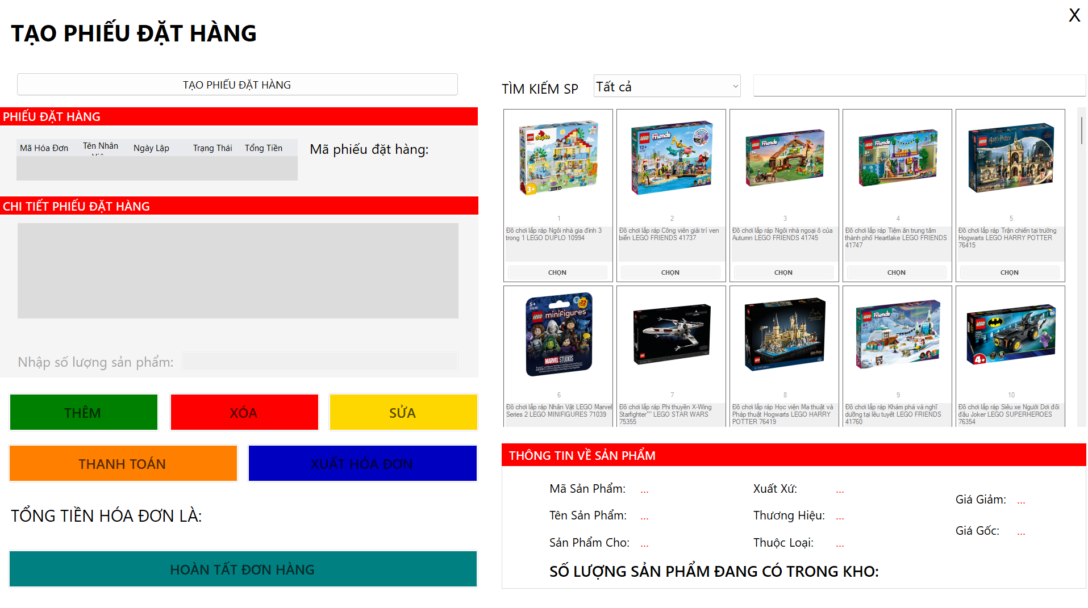

#### **Chức năng: Quản lý khách hàng.**

**Tổng quan**: Chức năng gồm quản lý thông tin khách hàng và tài khoản khách hàng cho phép người dùng thêm mới, chỉnh sửa, xóa và tìm kiếm thông tin của các khách hàng của cửa hàng có trong hệ thống.

**Use case nghiệp vụ:**

- Tác nhân chính: Quản lý và nhân viên

- Tổng quan: Use case này đóng vai trò quản lý thông tin của khách. Bao gồm: cập nhật trạng thái, thêm, xóa, sửa nếu có thay đổi trong hệ thống nhân viên.

**Dòng sự kiện chính:**

1. Hệ thống thị giao diện danh sách thông tin khách hàng hoặc thông tin tài khoản của khách hàng.
2. Hệ thống có những chức năng thêm, xóa, sửa trên giao diện cho phép lựa chọn tùy ý sử dụng.
3. Khi chọn các chức năng có trên hệ thống giao diện sẽ được thực thi qua cơ sở dữ liệu.
4. Các chức năng.

* **Thêm khách hàng.**
* Hệ thống sẽ yêu cầu nhập thông tin của nhân viên khi tạo gồm: tên khách hàng, email, ngày sinh, SĐT, địa chỉ là các thông tin buộc phải có khi tạo.
* Sau khi nhập thông tin đầy đủ thực hiện chức năng chọn thêm.
* Hệ thống sẽ kiểm tra có đầy đủ thông tin theo yêu cầu không, thiếu hoặc sai sẽ phải làm lại bước nhập thông tin.
* Sau khi thêm xong hệ thống sẽ cập nhật lên cơ sở dữ liệu.
* Khi thêm nhân viên lên hê thống thành công sẽ thông báo và trở về màn hình chính.
* **Cập nhật thông tin khách hàng.**
* Hệ thống sẽ hiển thị và truy xuất thông tin của phòng đó như: tên khách hàng, thông tin khách hàng.
* Ngoài hiển thị thông tin khách hàng, sẽ hiện thị thêm, xóa khách hàng.
* **Xóa khách hàng.**
* Quản lý sẽ được chọn một phòng bất kỳ có trên hệ thống giao diện để xóa.
* Bấm chức năng Xóa.
* Hệ thống sẽ thực hiện lệnh xóa.
* Trước khi xóa sẽ thông báo “YES”, “NO”.
* Nếu chọn yes chấp nhận xóa thông tin phòng sẽ được và cập nhật cơ sở dữ liệu.
* **Quản lý tài khoản khách hàng.**
* Quản lý và nhân viên có thể hỗ trợ khách hàng đổi lại tài khoản mà mật khẩu hoặc khóa tài khoản của khách hàng.
* Bấm chức năng Sửa.
* Hệ thống sẽ thực hiện lệnh Sửa.
* Trước khi xóa sẽ thông báo “YES”, “NO”.
* Nếu chọn yes chấp nhận xóa thông tin phòng sẽ được và cập nhật cơ sở dữ liệu.

**Dòng sự kiện phụ:**

1. Thông tin khách hàng không đầy đủ: Nếu thông tin nhập khi thêm nhân viên không đầy đủ yêu cầu tạo lại và điền đầy đủ thông theo yêu cầu của hệ thống.
2. Thông tin khách hàng không hợp lệ: Khi tạo sai cú pháp và kiểu dữ liệu hoặc thông tin đã tồn tại yêu cầu làm lại.
3. Luôn hiển thị ở giao diện trạng thái tất cả khách hàng.

**Quy trình hoạt động (Workflow)**

Quy trình quản lý thông tin khách hàng.

B1: Người dùng nhấn biểu tượng "khách hàng" trên thanh menu trong giao diện.

B2: Chọn quản lý thông tin khách hàng.

B3: Nhấn nút "Thêm".

B4: Điền các thông tin yêu cầu vào biểu mẫu.

Hệ thống kiểm tra dữ liệu:

o Nếu hợp lệ: Lưu vào cơ sở dữ liệu và hiển thị thông báo thành công.

o Nếu không hợp lệ: Hiển thị lỗi cụ thể.

**Thiết kế giao diện**

• Danh sách khách hàng:

o Cột: ID, tên khách hàng, email, ngày sinh, SĐT, địa chỉ.

o Nút "Thêm", "Xóa", “Sửa”, “Nhập lại”, “Thoát” hiển thị trong từng dòng.

o Các trường nhập liệu kèm nhãn rõ ràng.

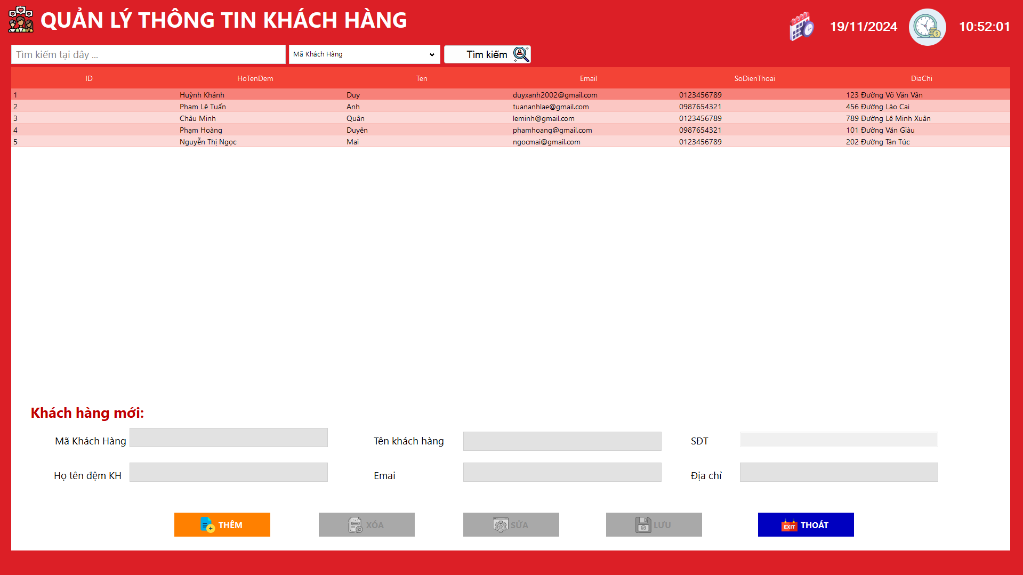

Quy trình quản lý tài khoản khách hàng.

B1: Người dùng nhấn biểu tượng "khách hàng" trên thanh menu trong giao diện.

B2: Chọn quản lý tài khoản khách hàng.

**Thiết kế giao diện**

• Danh sách tài khoản khách hàng:

o Cột: Mã tài khoản, tài khoản, mật khẩu, tên khách hàng, email, ngày sinh, SĐT, trạng thái hoạt động của tài khoản.

o Nút "Thêm", "Xóa", “Sửa”, “Resetpassword”, “Thoát” hiển thị trong từng dòng.

o Các trường nhập liệu kèm nhãn rõ ràng.

